Анализ работы методического объединения
учителей начальной школы
в 2018 – 2019 учебном году.

МО начальной школы в 2018 – 2019 учебном году работало по теме: Совершенствование уровня профессиональной компетентности педагога как условие и средство обеспечения качества образования учащихся начальной школы.

Данная тема согласуется с методической темой гимназии: «От качества урока учителя к качеству знаний ученика»
- Цель МО: Создание условий для реализации педагогического мастерства, повышения уровня профессионального саморазвития учителей при реализации системно-деятельностного подхода в обучении младших школьников в условиях современной школы (ФГОС второго поколения).
- Выявление оптимальных средств, методов, форм взаимодействия педагога и ребенка, способствующих повышению качества урока и формированию учебно-познавательной компетентности младшего школьника.

Перед учителями МО стояли задачи:
- продолжить работу по повышению качества обучения, не допускать снижения качества знаний обучающихся
- совершенствовать систему мониторинга успешности обучения школьников с целью выявления положительной, отрицательной динамики качества знаний и своевременной коррекции недостатков в работе;
- продолжить целенаправленную систематическую работу по развитию творческих, интеллектуальных и коммуникативных способностей через организацию различных форм работы;
- оказание педагогической поддержки обучающимся с разным уровнем обучаемости.
- использование современных, инновационных технологий в образовательном процессе;
- повышение уровня педагогического мастерства
- создание условий для обмена опытом между учителями МО.
- Продолжить работу по повышению качества обучения, не допускать снижения качества знаний обучающихся;
- Стимулирование творческого самовыражения, раскрытия профессионального потенциала педагогов
- Повысить мотивацию учителей на овладение приемами анализа собственных результатов образовательного процесса, участие в освоении передового опыта, изучении и применении новых образовательных технологий.
Вся работа МО была направлена на:
• совершенствование оптимальных приёмов и методов учебного процесса;
• активизация самостоятельной деятельности учащихся;
• организация работы по внедрению информационных технологий в учебный процесс;
• разработка методик по организации развития у учащихся навыка работы с различными источниками информации;
• проведение коррекционной работы с уч-ся, показывающими низкие результаты обучения
Учителя методического объединения:
● формируют у учащихся умения самостоятельного поиска и отбора информации;
● вовлекают учащихся в исследовательскую и проектную деятельность;
● участвуют в формировании развитой личности, способной принимать
самостоятельные решения и ориентироваться в реалиях времени;

● реализуют дифференцированный, системно-деятельностный и ориентированно-личностный подход в обучении на уроках и индивидуальных занятиях;
● используют здоровьесберегающие и информационные технологии в процессе обучения;
● внедряют систему мониторинга как диагностику качества обучения.

Состав МО
№ | Ф.И.О. учителя | класс | Квалификационная  Категория,  год присвоения | Курсовая подготовка
1 | Валеева Елена  Викторовна | 1-1 | Высшая 2014 | КПК 2016
2 | Кайданович  Светлана Анатольевна | 1-2 | б\к | 2015
3 | Гатагажева  Марет Султановна | 1-3 | б\к | 2008
4 | Кинерт Валентина Леонидовна | 2-1 | Высшая 2014 | 2016
5 | Нягина Елена Сергеевна | 2-2 | б\к | 2016
6 | Панюшкина Дарья Сергеевна | 2-3 | б\к | 2019
7 | Волкова Татьяна Викторовна | 3-1 | б\к | 2016
8 | Труфанова Анна Павловна | 3-2 | б\к | 2019
9 | Яронова Елена Николаевна | 3-3 | б\к | 2016
10 | Клишина Алла Васильевна | 4-1 | Высшая 2019 | 2016
11 | Рыженкова Елена Владиленовна | 4-2 | Высшая 2019 | 2018
12 | Змовик Оксана Викторовна | 4-3 | б\к | 2016
13 | Смирнова Анна Дмитриевна | 4-4 | б\к
14 | Киселева Анна Владимировна | Англ.яз |  | 2016
15 | Мельникова Маргарита Александровна | Англ.яз. | б\к | 2008
16 | Левочкина Анастасия Петровна | Внеур.деят.  Художеств.культ. | б\к | Получает высшее образование
17 | Давыдов Петр Афанасьевич | Внеуроч.деят.  Шахматы | б\к
18 | Конарева Нина Федоровна | Воспитатель ГПД | б\к
Методические темы учителей начальных классов
№\п | ФИО учителя | Методическая тема
1 | Валеева Елена Викторовна | Формирование учебной деятельности учащихся начальных классов на уроках литературного чтения
2 | Кайданович Светлана Анатольевна | Исследовательская деятельность как одно из условий формирования УУД младших щкольников.
3 | Гатагажева Марет Султановна | Активизация познавательной деятельности и исследовательской культуры младших школьников на уроках обучения грамоте
4 | Кинерт Валентина Леонидовна | Художественное восприятие лирических произведений учащимися начальной школы на уроках литературного чтения
5 | Нягина Елена Сергеевна | Формирование орфографической зоркости у младших школьников
6 | Панюшкина Дарья Сергеевна | Развитие познавательных способностей у младших школьников
7 | Волкова Татьяна Викторовна | Использование дидактических игр на уроках литературного чтения для развития памяти, воображения детей.
8 | Труфанова Анна Павловна | Развитие логического мышления на уроках математики в режиме ФГОС НОО
9 | Яронова Елена Николаевна | Выработка навыка написания словарных слов у младших школьников в режиме ФГОС
10 | Клишина Алла Васильевна | Приемы формирования логического мышления на уроках математики
11 | Рыженкова Елена Владиленовна | Развитие творческих способностей учащихся на уроках литературного чтения.
12 | Змовик Оксана Викторовна | Развитие читательского интереса у младших школьников
13 | Смирнова Анна Дмитриевна | Формирование готовности обучающихся к итоговому тестированию в начальной школе.
14 | Киселева Анна Владимировна | Использование песен, стихов, рифмовок при формировании коммуникативной компетенции на уроках английского языка
15 | Мельникова Маргарита Александровна | Групповая работа на уроках английского языка как средство формирования УУД.
16 | Левочкина Анастасия Петровна | Развитие творческого потенциала и личностных возможностей ребенка в процессе обучения и воспитания
17 | Давыдов Петр Афанасьевич | Шахматы в современном образовании

Инновационная деятельность
№ | Ф.И.О. учителя | Инновационная деятельность
1 | Волкова Т.В. | Создание базы мультимедийных материалов по изучаемым предметам.
2 | Валеева Е.В. | Проектная деятельность на уроках окружающего мира, литературного чтения
3 | Кинерт Валентина Леонидовна | Моделирующая роль портфолио.
4 | Нягина Елена Сергеевна | Проектная деятельность на уроках окружающего мира и литературного чтения
5 | Клишина Алла Васильевна | Исследовательская работа учащихся.
6 | Змовик Оксана Викторовна | Исследовательская работа учащихся.
7 | Рыженкова Елена Владиленовна | Применение тестирования при проведении разного вида мониторингов обучающихся.
8 | Гатагажева Марет Султановна | Создание базы мультимедийных материалов по изучаемым предметам.
9 | Киселева Анна Владимировна | Использование ИКТ во внеурочной работе
10 | Мельникова Маргарита Александровна | Использование ИКТ во внеурочной работе

Заседания МО

Проведено ___4_____ заседаний МО, на которых кроме организационных и текущих вопросов были обсуждены такие вопросы, как:
● Изучение методических писем о преподавании предметов МО в 2018-2019 учебном году.
- Анализ и корректировка Календарно тематического планирования учителей начальной школы
● Приемы и методы стимулирования познавательной деятельности и формирование интереса учащихся к учебным предметам.
- Методика подготовки обучающихся к ВПР, к диагностическим работам в 1-ом классе
● Использование новых образовательных технологий как средство повышения качества образования.
● Обзор новинок методической литературы (Конотоп Т.М.)
- О результатах ВПР и диагностических работ (1класс)
- О работе молодых и малоопытных учителей.
- О наставничестве.
- Об организации работы с одаренными детьми, со слабоуспевающими детьми
- Об организации консультаций для родителей
Методическая работа членов МО
Виды  деятельности | Что сделано
Открытые  Уроки и мероприятия. | Открытые уроки:  1. Панюшкина Дарья Сергеевна 2-3 класс. Русский язык. «Одушевленные и неодушевленные имена существительные»  2. Смирнова Анна Дмитриевна. 4-4 класс. Русский язык. «Правописание окончаний имен прилагательных»  3. Яронова Елена Николаевна. 3-3 класс. Окружающий мир. «Куликовская битва. Урок-проект.»  4. Змовик Оксана Викторовна.4-3 класс. Литературное чтение. «М.Твен. Приключения Тома Сойера »  5. Нягина Елена Сергеевна. 2-2 класс. Литературное чтение. «Басни А. Крылова. Басня «Слон и Моська»  6.Рыженкова Елена Владиленовна. 4-2 класс. Русский язык. «Правописание повелительной формы глаголов. Сказуемое.»  7. Клишина Алла Васильевна. 4-1 класс. Русский язык «1-е и 2-е спряжение глаголов.»  8. Волкова Татьяна Викторовна. 3-1 класс. Окружающий мир. «Строение растений»  9. Кинерт В.Л. 2-1 класс. Окружающий мир.  10. Валеева Елена Викторовна. 1-1класс. Математика.  11. Гатагажева Марэт Султановна. Воспитатель ГПД. Игровое занятие «Рады жизни на Земле!»  12. Конарева Нина Федоровна. Воспитатель ГПД. Игровое занятие «Растительные сообщества Ленинградской области»
Участие в организации и проверке ВПР в 4-х класса. | Организаторы в аудитории – Валеева Е.В., Кинерт В.Л., Волкова Т.В., Нягина Е.С.  Эксперты по проверке – Руднева Л.А., Валеева Е.В., Кинерт В.Л., Волкова Т.В., Нягина Е.С.
Участие в организации и проверке диагностических работ в 1-х класса. | Организаторы в аудитории –Кинерт В.Л., Волкова Т.В., Нягина Е.С.  Эксперты по проверке – Руднева Л.А., Валеева Е.В., Кайданович С.А., Гатагажева М.С.
Публикации. | Презентации, конспекты уроков на сайте гимназии.
Проектная деятельность | Общешкольные проекты:  - Фестиваль «Дружба народов»  - Детская научная конференция «Тайны Вселенной»  - Проект, посвященный Дню Победы
Учебно-методическое сопровождение образовательного процесса.  Знакомство учителей с новыми педагогическими технологиями. | 1.Наличие учебников и учебных пособий по программе «Планета Знаний», по программе Л.Занкова  2.Наличие нормативной и учебно-методической документации, в соответствии с ФГОС  3. Эффективность материального и технического оснащения кабинетов начальной школы  - Заседания МО, на которых обсуждаются вопросы, посвященные новым педагогическим технологиям.  - Посещение КПК по предмету ОРКиСЭ  - Производственные совещания (общешкольные и на уровне МО учителей начальной школы) с методистом школы, где педагоги знакомятся с новыми педагогическими технологиями.  - Обсуждения открытых уроков  - Участие в районном семинаре в МОБУ СОШ «Сертоловский ЦО №2», на тему «Сотворчество субъектов образовательного процесса в интеграции внеурочной деятельности и дополнительного образования
Общественная активность педагога | Участие учителей МО в концертах, выездных мероприятиях, вечерах отдыха, соревнованиях.
Благодарности | (в этом году ничего не дали НИКОМУ)
Результативность работы учителей по предметам
В течение учебного года по плану проводился мониторинг качества образования. По результатам учебного года все учащиеся успевают. Есть проблемы с качеством обученности в 4-4 классе у ряда учеников. Большинство учащихся этого класса имеют оценку «3» по основным предметам.

(2018-2019 учебный год)
Класс | Качество знаний по предметам (качество знаний класса) % | Общий % успеваемости класса | Общий СОУ по предметам (%) | Средний балл | Учитель
2-1 | 97,29 (91,89) | 100 | 90,85 | 4,74 | КинертВ.Л.
2-2 | 95 (83,33) | 100 | 84,4 | 4,56 | Нягина Е.С.
2-3 | 88,37 (62,16) | 97,3 | 78,42 | 4,31 | Панюшкина Д.С.
3-1 | 94,71 (64,71) | 100 | 85,81 | 4,59 | Волкова Т.В.
3-2 | 89,95 (58,82) | 100 | 81,83 | 4,47 | Труфанова А.П.
3-3 | 86,57 (65,63) | 96,88 | 77,11 | 4,27 | Яронова Е.С.
4-1 | 91,3 (60,87) | 100 | 79,41 | 4,41 | Клишина А.В.
4-2 | 91,67 (75 ) | 100 | 83,87 | 4,53 | Рыженкова Е.В.
4-3 | 84,36 (55,56) | 100 | 78,87 | 4,38 | Змовик О.В.
4-4 | 69,53 (9,52) | 100 | 60,1 | 3,82 | Смирнова А.Д.
ИТОГО | 88, 875%  (62, 75%) | 99,478% | 80, 067% | 4,4

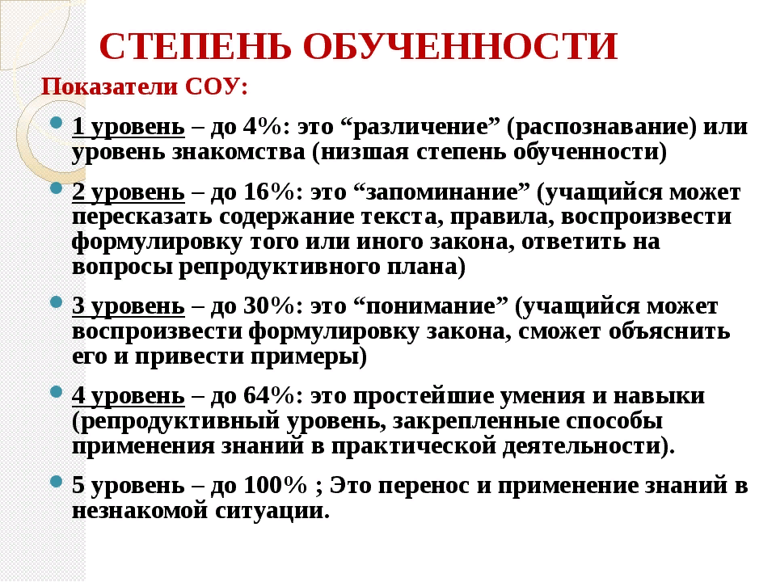

Однако существуют проблемы, которые необходимо решать.

Проблемы в работе МО учителей начальных классов

- Участие во Всероссийских олимпиадах снизилось. В этом учебном году мы принимали участие только в одной олимпиаде (помимо школьной и районной). Ученики начальной школы не принимали участие ни в «Русском медвежонке», ни в «Кенгуру». А в прошлом учебном году ученик 4-1 класса Катков Егор занял 2 место по стране в олимпиаде «Русский медвежонок».
- Недостаточная организация обмена опытом работы между педагогами начальной школы. Взаимопосещаемость уроков между педагогами соответствует плану работы МО. Но обсуждения уроков, обмен мнениями часто носит формальный характер. Это связано с нагрузкой учителей, с расписанием занятий внеурочной деятельности, что не всегда позволяет остаться после уроков всем коллективом и обсудить посещаемые уроки.

Пути решения проблем.

- Назначение ответственных за организацию Всероссийских олимпиад из числа педагогов начальной школы. Учащиеся начальной школы должны иметь возможность принимать участие в разных Всероссийских олимпиадах.
- Возможность для учителей проведения Круглых столов для обсуждения посещаемых уроков.
(Отчет по предметной неделе сдан)

Выводы
Проанализировав состояние работы методического объединения учителей МО учителей начальной школы за 2018-2019 учебный год, можно сделать следующие выводы:
- Работу учителей в 2018-2019 учебном году признать удовлетворительной;
- Среди членов МО систематически проводится работа по повышению квалификации; (Аттестовались в марте 2019 г. на высшую категорию: Клишина А.В., Рыженкова Е.В.. Аттестуются в июне 2019 г. на первую категорию: Волкова Т.В., Нягина Е.С., Змовик О.В. )
- Ведется работа над темами самообразования, практикуются творческие отчеты учителей;
- Организована взаимопосещаемость уроков, но требуются условия для более продуктивного анализа уроков коллегами, чтобы вырабатывать рекомендации, направленные на повышение качества успеваемости;
- Качество знаний учащихся и степень обученности находятся на допустимом уровне и требуют систематической работы и контроля;
- Члены МО учителей начальных классов понимают значимость методической работы, принимают активное участие в жизни гимназии.
- Все заседания МО проведены согласно плану работы. Выполнение решений заседаний контролируется, систематически проводится мониторинг качества знаний учащихся.

Приоритетные направления на 2019-2020 уч. год
методического объединения учителей начальной школы
- Организация работы по качественной оценке знаний обучающихся.
- Проектная деятельность учащихся по систематизации и обобщению учебного материала
- Внеклассная деятельность учащихся:
• проведение предметной недели
• проведение школьных олимпиад
• участие в дистанционных олимпиадах и конкурсах
4. Методическая деятельность учителей:
• проведение семинаров,
• круглых столов,
• открытых уроков,

Дата 11.06.2019
Руководитель МО учителей начальной школы Валеева Е.В.

